
集宁一中2018—2019学年第一学期第一次阶段测试
高二年级地理试题
第Ⅰ卷（选择题 共44分）
一．选择题（选择题共11小题，每题4分，共44分）
南极磁点大约位于65°36′S、139°24′E，完成下题。
1．南极点与南极磁点相距约为( )
A．0千米 B．2 800千米 C．3 500千米 D．4 500千米
某日，小明在互联网上看到世界各地好友当天发来的信息：
甲：温暖的海风夹着即将到来的夏天的味道扑面而来。
乙：冬季临近，金黄的落叶铺满了一地。
丙：又一次入秋失败了，这还是我四季分明的家乡吗？
丁：又是黑夜漫长的季节，向北望去，小城上空的极光如彩色帷幕般挂在夜空。据此完成2～3题。
2．以上四人所在地从北到南的排列顺序是( )
A．甲乙丙丁 B．丁乙丙甲 C．丁丙甲乙 D．甲丙乙丁
3．当天日期可能是( )
A．4月28日 B．6月28日 C．9月2日 D．11月2日
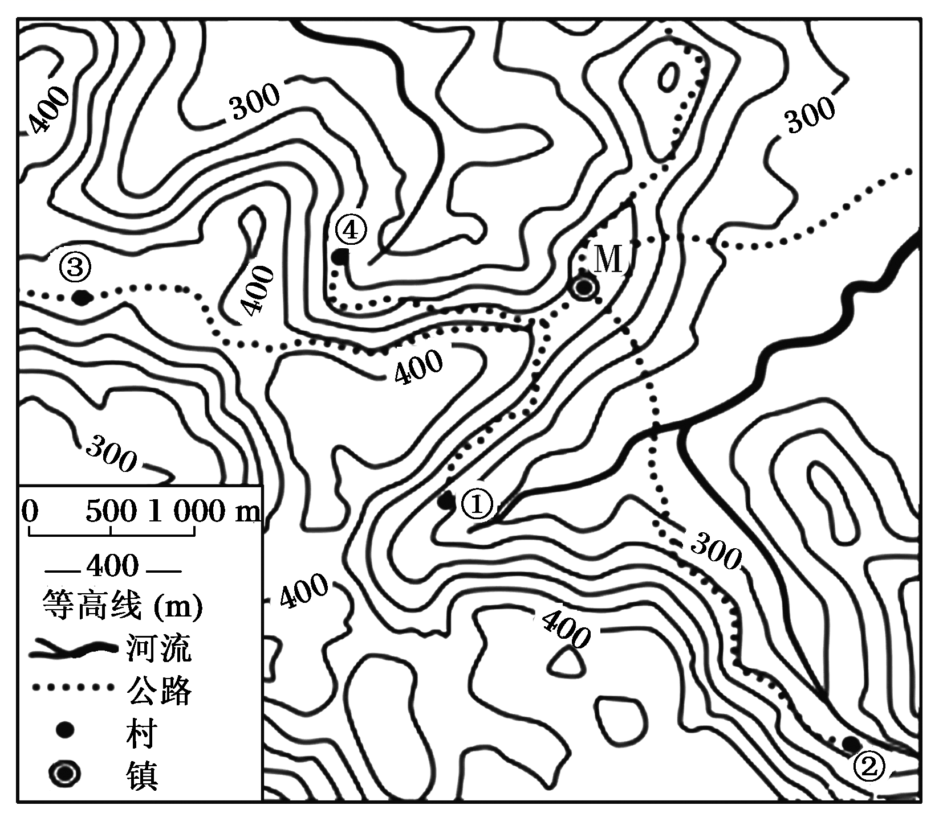
“坪”是指山区中局部的平地。下图示意我国某地地形图。读图，完成4～5题。

[来源:学&科&网Z&X&X&K]

4．下列各村的村名中最可能含有“坪”的是( )[来源:Z_xx_k.Com]
A．①村 B．②村 C．③村 D．④村
5．下列各村通往M镇的公路中起伏最大的是( )
A．①村 B．②村 C．③村 D．④村
下图示意某小区域地形。图中等高距为100米，瀑布的落差为72米。据此完成下题。
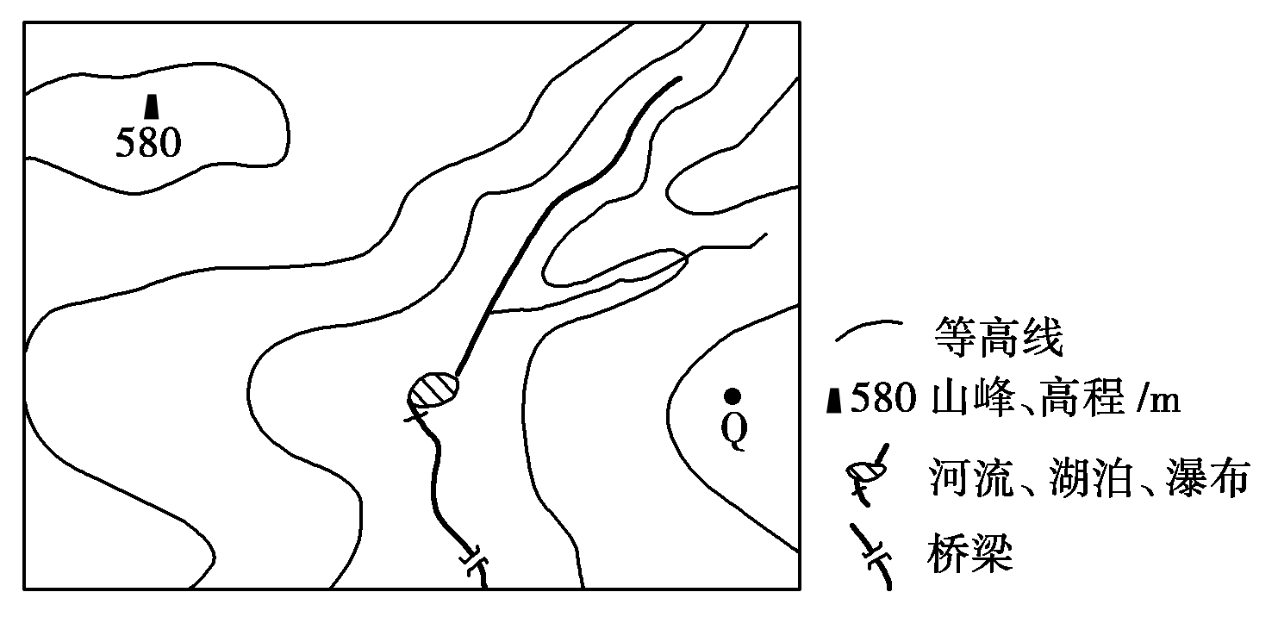
6．桥梁附近河岸与山峰的高差最接近( )
A．260米 B．310米 C．360米 D．410米
下图为我国某岛屿等高线分布图(单位：米)。读图回答7～9题。
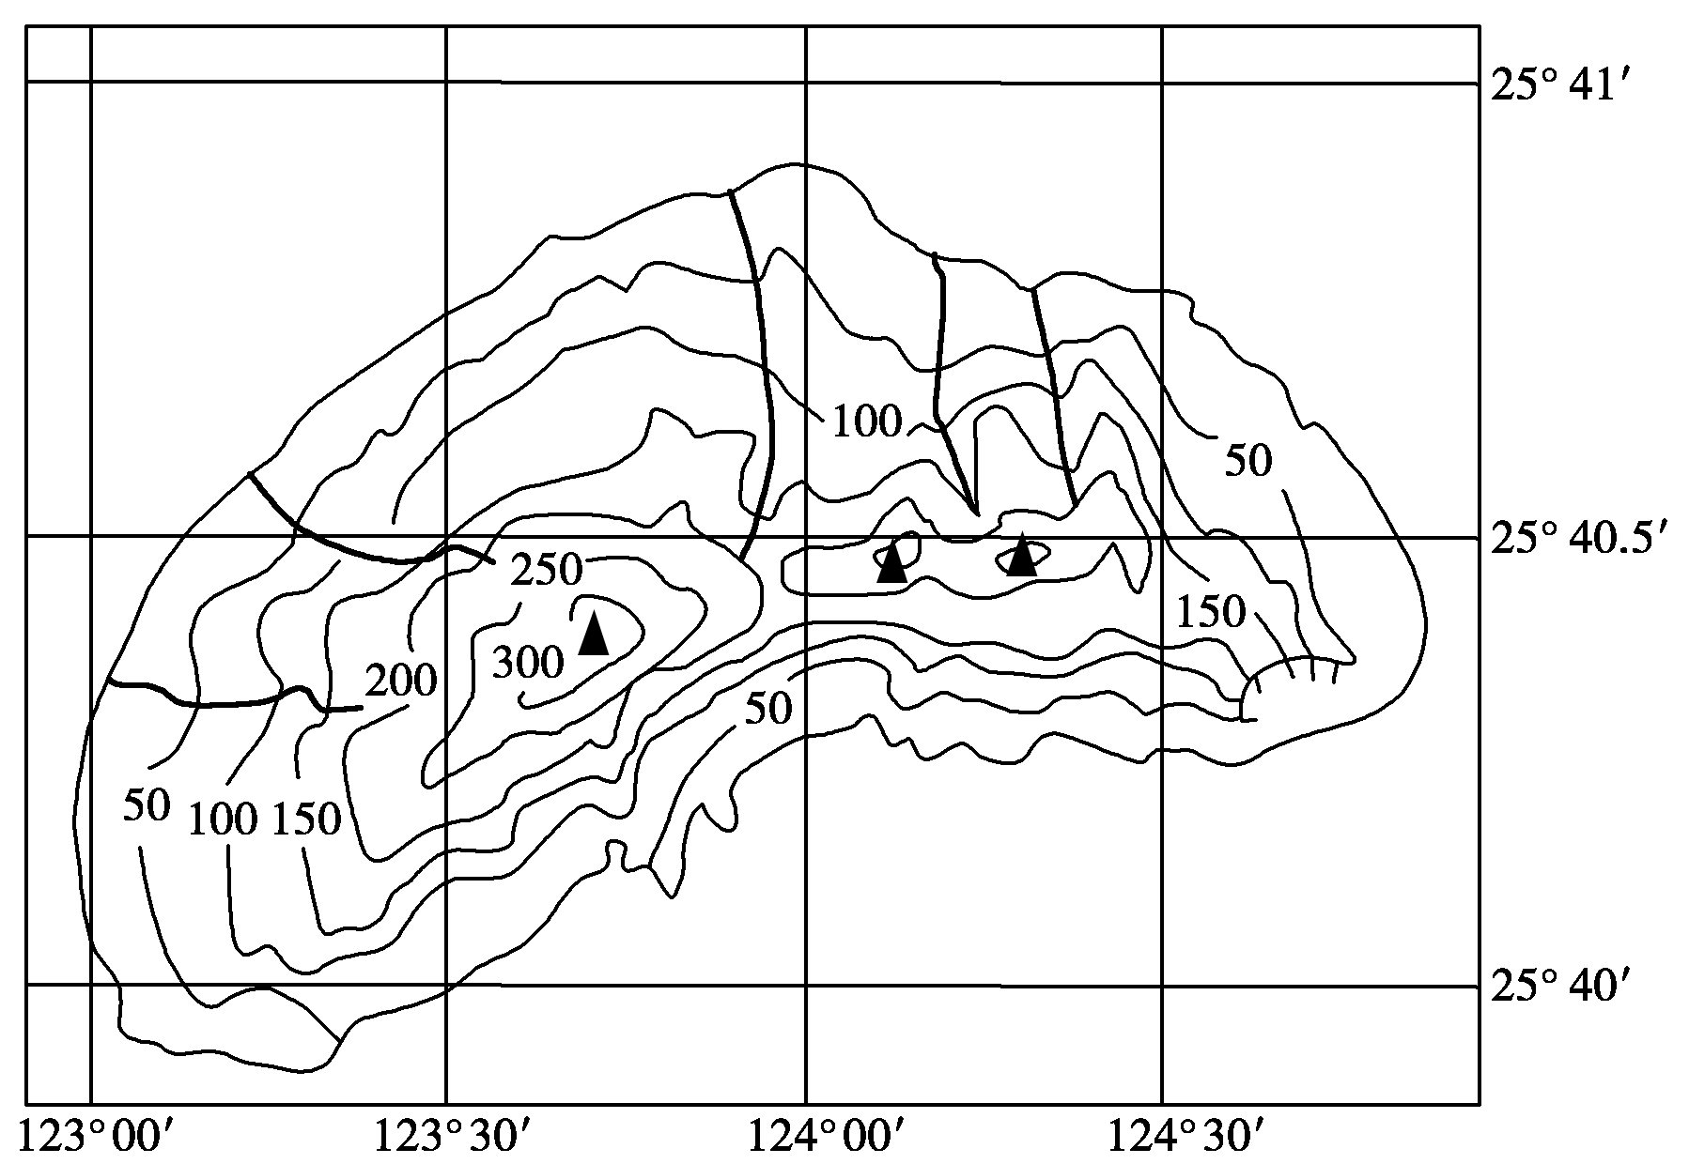
7．该岛位于( )
①东半球 ②西半球 ③北半球 ④南半球
A．①③ B．①④ C．②③ D．②④
8．据图判断该岛的地势( )
A．东部高，西部低 B．西部高，东部低 C．南部高，北部低 D．北部高，南部低
9．据图判断该岛南北宽大约是( )
A．0.7千米 B．1.6千米 C．2.5千米 D．3.6千米
GIS可以像传统地图一样，解决“地点”、“状况”的有关查询。但GIS能进行势态分析，复杂的“模式分析”和用“虚拟模拟”进行预测性分析……结合上述材料，回答10～11题。
10．国家气象局每天为电视新闻提供的卫星云图主要使用了( )
①遥感技术 ②地理信息系统 ③全球定位技术
A．①② B．①③ C．②③ D．①②③
11．如果将GIS技术用来监测森林火灾，可以( )
A．用来分析、判断引起森林火灾的原因
B．用来预测森林火灾的发生地点和灭火所用的大致时间
C．用来预测森林火灾后所造成的后果
D．用来预测分析火势蔓延的方向，尽快制定灭火方案
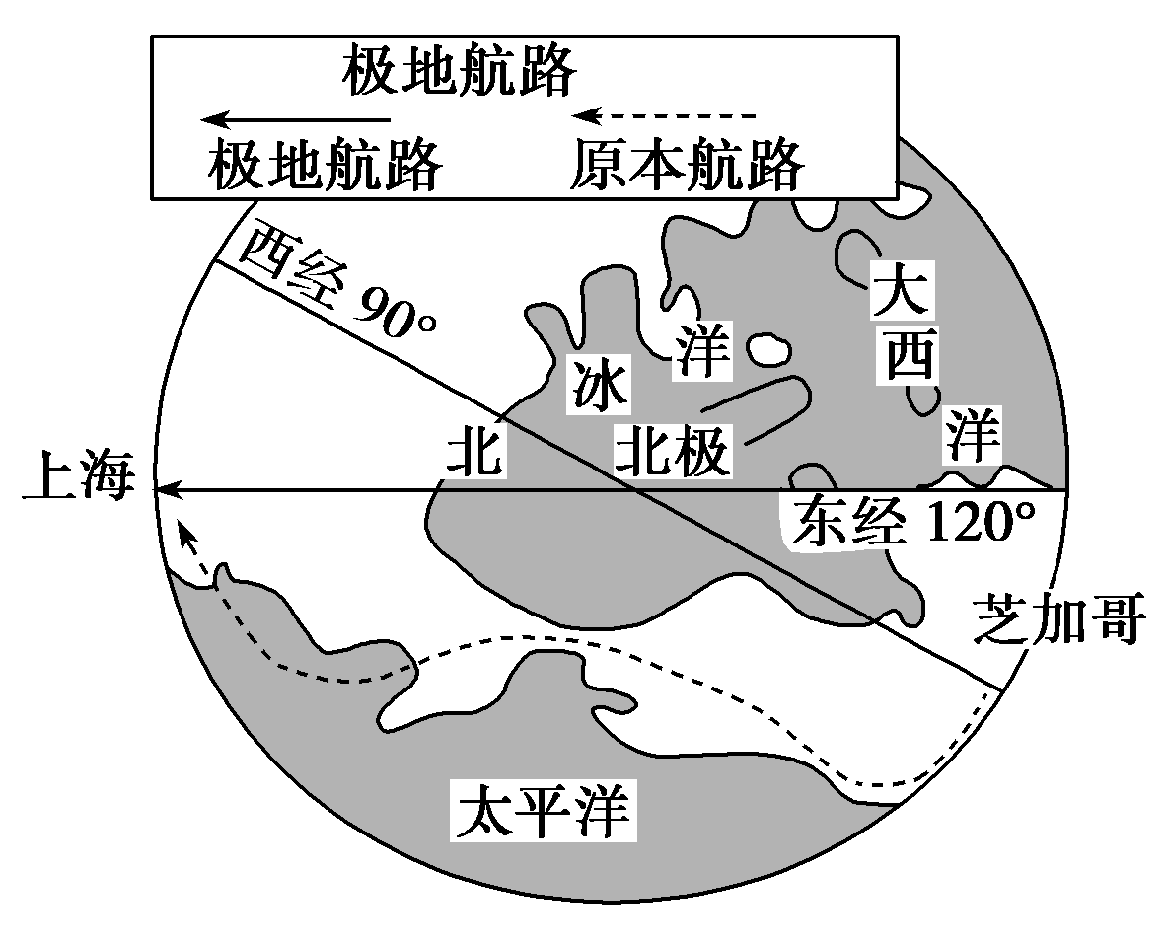
第Ⅱ卷（综合题 共56分）
二．综合题（共56分）[来源:学,科,网Z,X,X,K]
12．阅读材料，回答问题。(10分)
材料一 两极研究对新航道开发的影响很大。北极位于亚、欧、北美三大洲的顶点，有联系亚、欧、北美三大洲的最短航线，从华盛顿到莫斯科仅6 750千米，比欧洲航线近1 000多千米。因此，北极新航道的开辟很重要。
材料二 随着经济全球化趋势的发展，我国对外联系得到不断加强，开辟了不少国际航线。
(1)华盛顿位于莫斯科的________方向，飞机沿北极航线由华盛顿到莫斯科的飞行方向是________________________________。(4分)
(2)某航空公司成功地开辟了从芝加哥飞越北极直达上海的新航线，它的最大好处是________。(2分)
(3)该“极地航路”图原刊登于某报，运用你学过的地理知识，改正图中经度注记的错误之处：①____________；②__________。(4分)
13．读下面的等高线图，回答下列问题。(28分)
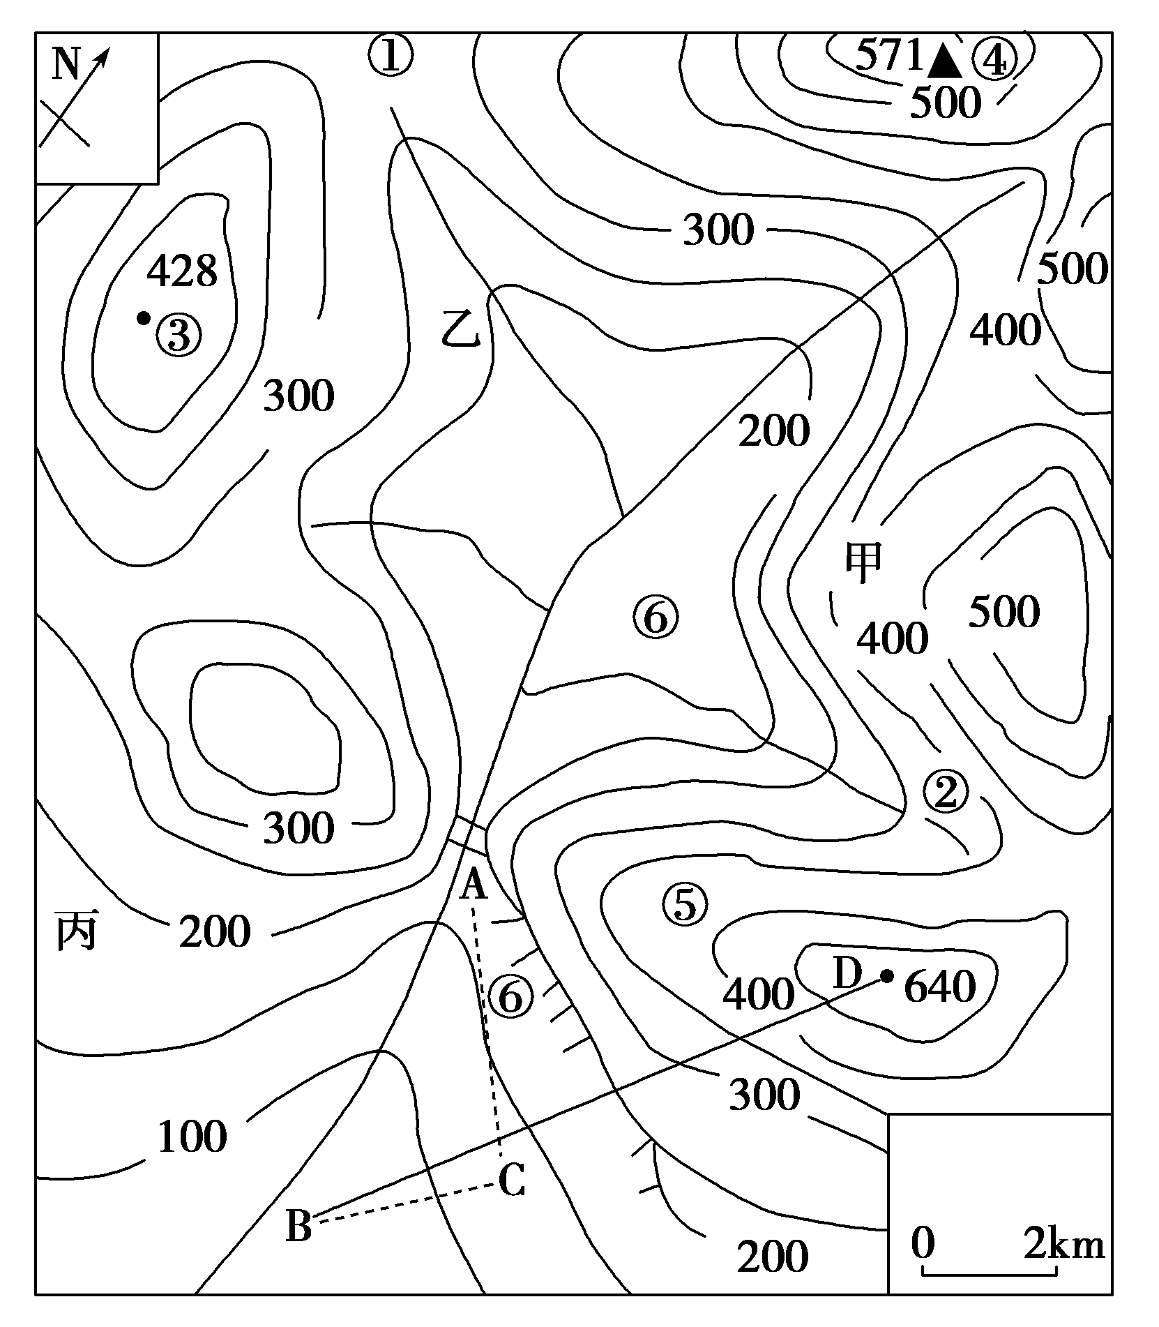
(1)填出图中数码表示的地形部位名称：①________⑤________⑥________。(6分)
(2)③④两地的垂直距离为________米，若两地地图上距离为3厘米，其实际水平距离是________千米。(4分)
(3)如果把图上的比例尺放大到原图比例尺的2倍，放大后的比例尺为______________。(用数字式表示)(2分)
(4)图中小河干流的流向是________。①②两支流中，在相同降水条件下水流较急的是________，理由是____________________________________________。(6分)
(5)有AC、BC两种把水引到C处的方案，应选取________线。理由是_____________________
______________________________________________。(4分)
(6)甲、乙、丙三处选其中一处修梯田，以________最好，理由是___________________。(4分)
(7)若B、D两地(B、D两地图上距离3厘米)有高山电缆车相通，电缆车的速度是每分钟200米，乘电缆车从D山顶到B大约需要__________ 分钟。(2分)
14．读“我国某地区的等高线示意图”，回答下列问题。（18分）
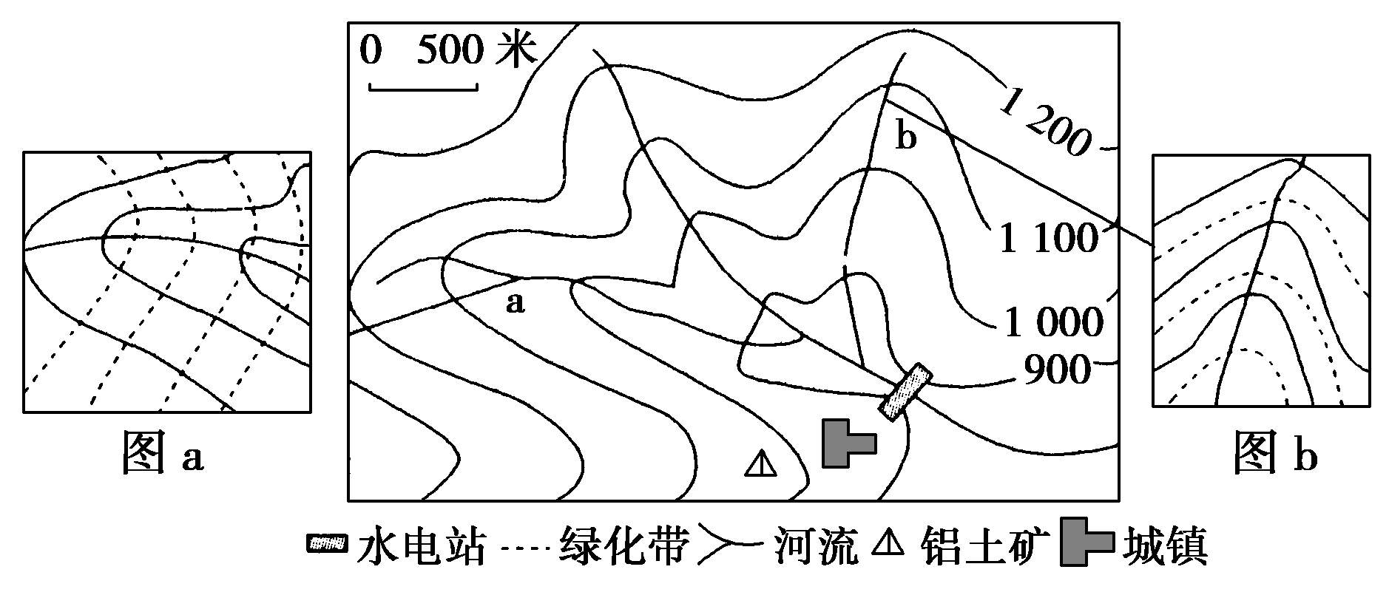
(1)若图中所示水库的蓄水位保持在900米，水库蓄水后淹没的干流河段约有________米。简要说明修建该水库的生态效益和经济效益。(10分)

[来源:Z*xx*k.Com]
(2)云贵高原地区一般不宜修建水库，试分析其原因。(4分)

(3)若该水库位于黄土高原，a河、b河流域分别采取了不同的植树造林模式(如图a、图b)。判断能够产生更大生态效益的模式并叙述其理由。(4分)
高二年级地理试题 答案
一．选择题（选择题共11小题，每题4分，共44分）
1--5 BBDCB 6--11 CACBAD
二．综合题（共56分）
12.(10分)
(1) 西南 先向东北,然后向东南 (4分)
(2) 飞行距离短，节省时间,降低成本 (2分)
(3) 90°E 120°W (4分)
13.(28分)
（1）山谷 山脊 陡崖 (6分)
（2）143 6 (4分)
（3）1：100000 (2分) [来源:学&科&网Z&X&X&K]
（4）大致自北向南流 ② 等高线密集，坡度更陡 (6分)
（5）AC AC虽然引水距离较长，但水处水库引出后可以顺着地势进行自流，而C处地势比B处高，不便于自流引水。 (4分)
（6）丙 ①丙处地势平坦，有利于修建梯田。②丙处的地势比水库的水位低，有利于引水灌溉。 (4分)
（7）40 (2分)
14.(18分)
（1）750米 生态效益：改善不稳定径流，抵御洪涝灾害；改善库区小气候；开发水电，保护森林 经济效益：发电、养殖、灌溉、旅游、航运等。 (10分)
（2）石灰岩广布，可能发生水库漏水。 (4分)
（3）图b的模式生态效益更大 绿化带平行于等高线与坡面径流方面垂直，涵养水源、保持水土的作用更大一些。 (4分)

